# 图书管理系统

# 需求分析与概要设计

## 项目说明

为读者提供借书相关问题，为管理员解决图书库增删改查功能

## 项目目标：

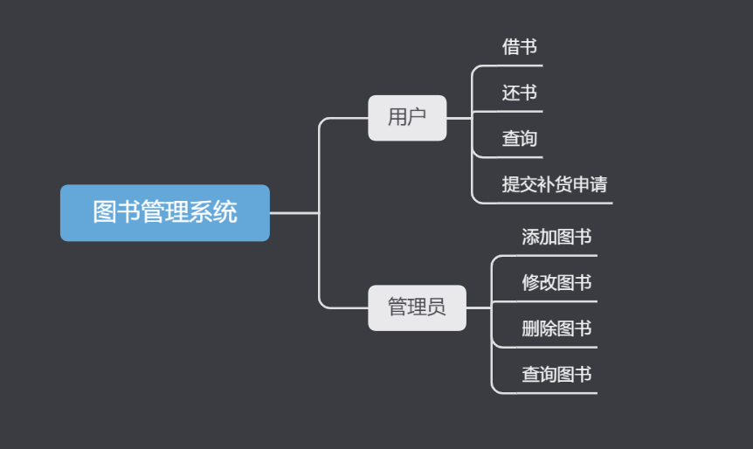

## 软硬件环境需求

Windows 10，MySQL，VS2019

## 需求分析

## 系统用例

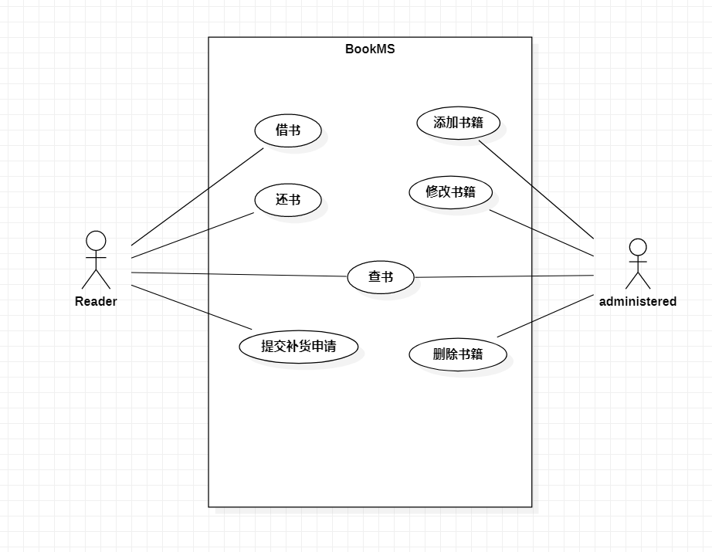

## 业务流程

增

查

继续操作

改

删

选择操作

验证

输入账号密码选择登陆方式

## 概要设计

## 功能模块设计



## 核心类图

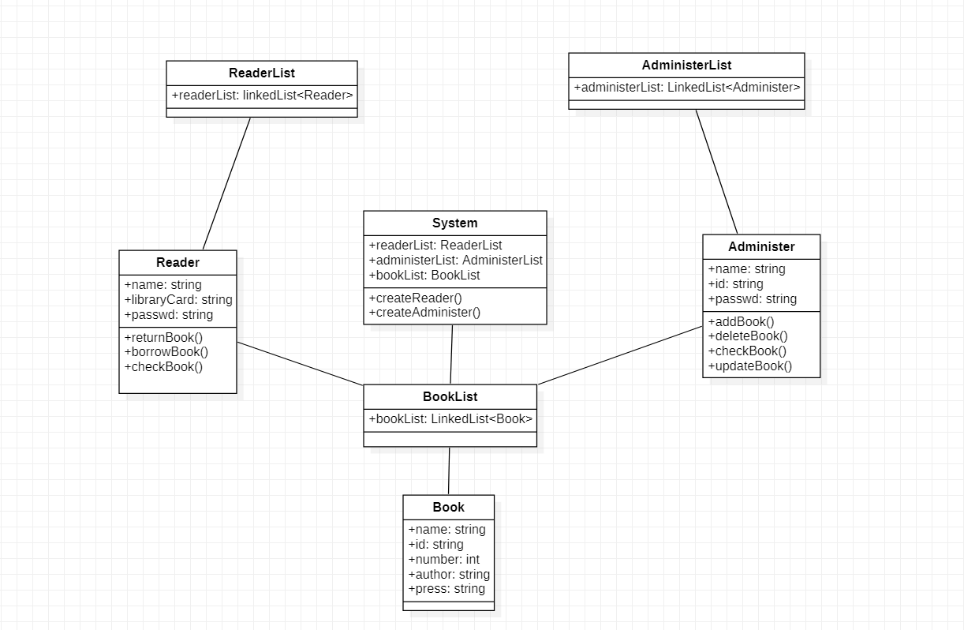

## 界面设计

